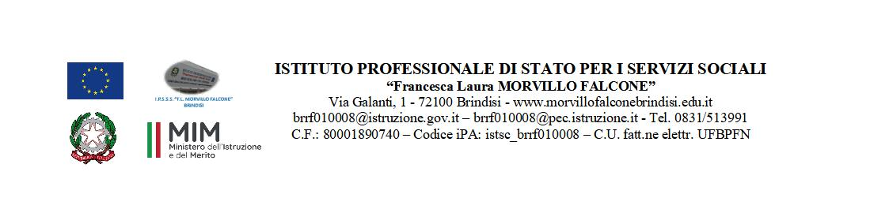

MATERIA: ITALIANO (ore settimanali: 4).
CLASSE: 2 AOD
ANNO SCOLASTICO: 2023/2024
DOCENTE: CORDELLA ANNA MARIA

Libro di testo:
Nuove connessioni Tomo A e tomo B – Dario Bonifacio, Susanna Catena, Roberta Ricciardi ( Versione cartacea e multimediale)

Bravi in Italiano – Paolo Sacco

ARGOMENTI

GRAMMATICA

Analisi logica: la frase semplice, il soggetto, il predicato, l’uso del predicato dei verbi contemplativi, I complementi diretti, attributo e opposizione, I complementi indiretti, cosa sono e a cosa servono.
Complementi di luogo e di tempo
Gli altri complementi indiretti
Complementi e loro funzionali
Complementi e Pronomi
La frase complessa, la struttura del periodo, periodo composto, periodo complesso,
Le frasi coordinate - Le frasi subordinate
Schema riepilogativo delle varie proposizioni subordinate
Il Testo e le sue tipologie
Il testo descrittivo - espositivo - narrativo – argomentativo
ANTOLOGIA
Percorso 1 Il ritmo e il verso testo guida - U.Saba : Amai:
Percorso 2 La melodia - testo guida - G.Pascoli: Il lampo e il tuono – La mia sera
Percorso 3 Gli Schemi metrici – testo guida – U.Foscolo : A Zacinto – L. Ariosto: Avventuroso carcere soave
Percorso 4 Il Tempo e lo Spazio
S. Quasimodo : Alle fronde dei salici
U.Foscolo: In morte di fratello Giovannioi
G.Ungaretti: A mia madre
LA POESIA LIRICA
T2 Gaio Valerio Catullo : Dammi mille baci, poi cento
Grammatica in azione: omonimi, sinonimi, contrari
T3 Dante Alighieri: Ne li occhi porta la mia donna Amore
T4 F. Petrarca Solo et pensoso i più deserti campi
T5 Incontri con G.Leopardi: L’Infinito
T6 A Silvia
T7 La quiete dopo la tempesta
T8 Leggere facile: S.Penna, La vita…è ricordarsi di un risveglio
Facciamo il punto: G.Vivaldi – Mattino a Oneglia
Percorso 2: La Poesia Epica: I Poemi Omerici, l’Eneide di Virgilio
Percorsi di Lettura:
Paesaggi dell’anima: I Poeti e la Natura
Incontri: Umberto Saba: Vita – Il Canzoniere e la “poesia onesta”
T4 Ed amici nuovamente, e fu di lina
NUOVE CONNESSIONI TOMO B
Dario Bonifacio, Susanna Catena, Roberta Ricciardi
- PERCORSO 1 Un lungo cammino verso l’uguaglianza
T1 Kamala Harris Io mi reggo sulle loro spalle
T2 Olimpe de Gouges : L’Inizio della lotta
T3 Christine de Pizan: Le figlie sono una benedizione per i genitori
T4 Sibilla Aleramo : Quando nasce un figlio
T6 Nagib Mahfuz: Come osano innamorarsi le donne?
T7 Concita De Gregorio: La violenza sulle donne
- PERCORSO 2 FRATELLI, vivere insieme , rispetto e solidarietà
T1 Albert Einstein : la nostra esistenza è legata ad altri
T2 Giuseppe Giliberti : I Diritti umani sono diritti universali - Cittadini Globali:
I Diritti fondamentali dell’uomo – Ridurre le Diseguaglianze
T3 Alber Camus : Sentirsi estranei alla vita
T4 Gino Strada: Medici di Guerra
T5 Josè Saramago: L’umanità alle prese con l’epidemia
T6 Roberto Saviano: L’Immigrato è il nemico che serve
T7 Edward Said : Come nascono gli stereotipi sul mondo islamico
UDA Trasversale: Valorin ed etica nel mondo del Lavoro
- Lavoro e Dignità : Un binomio insicindibile: Laboratorio delle Competenze di M. Caimi e P. Seregni (da Storie in tasca)
- I 10 Comandamenti dell’Etica professionale: ref : https://www.centodieci.it/empowerment/etica-lavoro-comandamenti/
- Il lavoro come Diritto ( Ref voce di Enciclopedia Treccani)
- LETTURE: Un Lavoratore Invisibile ( testo di R.Saviano)
- Che cosa significa Lavoro dignitoso” ( Articolo di Giornale di Vittorio Pallegra)

La Docente

